網路資料庫期末專題報告
摘要（Abstract）：
Steam 等數位遊戲平台採用 Regional Pricing（區域定價） 策略，使得同一款遊戲在不同國家/地區的存在。一般玩家若想比較多國價格，往往需要手動切換地區、記錄價格並換算幣別，過程非常耗費時間且難以系統性整理。
本專題以「Steam 平台遊戲在各國的售價與折扣資訊」為核心，使用 Steam Web API 擷取指定遊戲在多個地區的價格、幣別、折扣百分比與語言支援等資訊，並設計關聯式資料庫以儲存遊戲基本資料、開發商/發行商、標籤、區域資訊與歷史價格紀錄。
系統提供：
(1) 顯示單一遊戲最便宜國家價格
(2) 使用標籤查詢遊戲資訊
(3) 可用價格區間搜尋遊戲
(4) 典籍遊戲名稱跳轉到商店頁面
透過資料庫化的整理與查詢，本系統能協助玩家更直觀掌握最便宜地區的售價，並且將各國價格整合進資料庫方便我們理解區域定價策略的細節。
專題簡介（Introduction）：
隨著數位遊戲市場發展，Steam 對不同國家/地區採用差異化定價與折扣策略，導致同一款遊戲在台灣、 美國、日本、歐洲等地的價格可能落差很大。玩家常聽到「某某國售價更低」，但若要實際驗證價格高低，通常得自行逐區查價與換算，時間成本過於高。
因此，本專題建立「多國價格與折扣的資料庫系統」，目標是將分散於各區域的售價資訊集中化、結構化、可查詢化，讓使用者能快速做出跨國價格比較而不用自己耗費時間查詢。
方法（Methods）:
1) 系統目標（用最少資訊回答購買決策）
使用者輸入：名稱 / 標籤 / 價格區間
系統輸出：對每款符合條件的遊戲，只顯示最關鍵的購買資訊區價格)
最低價格的地區 + 該國售價（不顯示其他國家售價，避免資訊過載）
- 操作便利：點擊遊戲名稱即可跳轉到該遊戲的STEAM商店頁面了解更多遊戲相關資訊
2) 整體架構（Web App）：
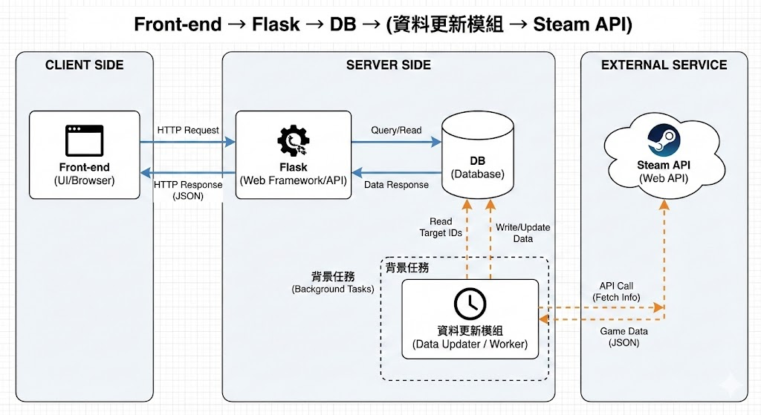
前端（HTML/CSS）：查詢 + 結果列表頁
後端（Flask）：接收查詢條件 → 資料庫查詢 → 抓出最低價地區與售價 → 回傳結果
資料庫（SQL）：存遊戲資訊、標籤關聯、區域、價格紀錄等
資料來源（Steam Web API ）：抓取多區域價格、折扣、幣別等資料
3) 查詢與最低價計算邏輯：
- 第一步：依「名稱/標籤/價格區間」找出候選遊戲清單
- 第二步：對每款候選遊戲，在已蒐集的地區價格中找出
最低售價 min(FinalPrice)
對應的 Region
第三步：回傳到結果頁
遊戲名稱（可點擊跳 Steam 商店頁）
最低價地區、最低售價
結果：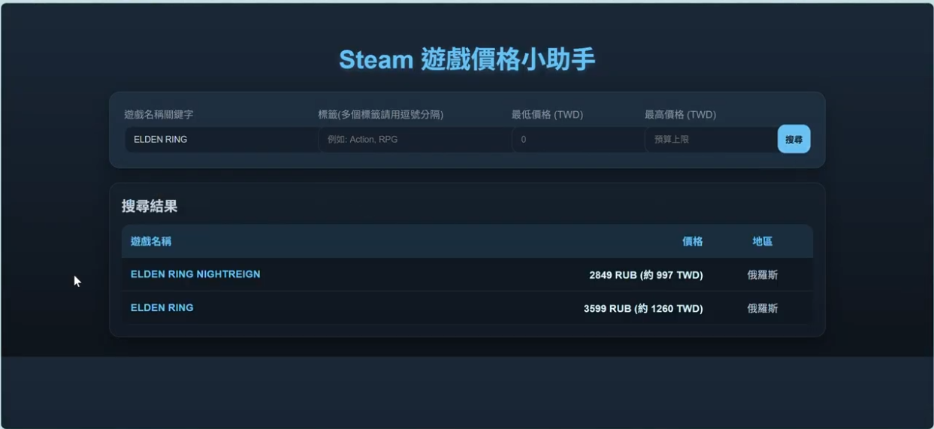
圖片說明：利用遊戲名稱搜尋遊戲
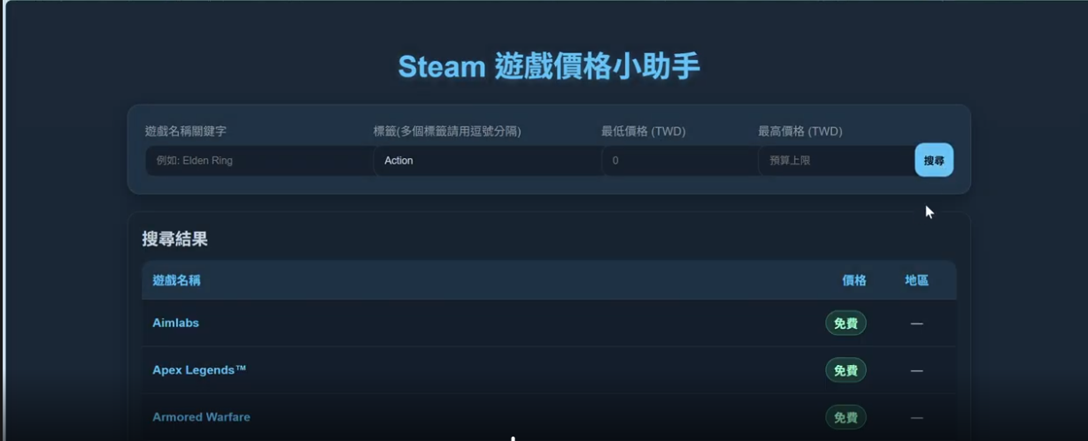
圖片說明：利用遊戲標籤搜尋遊戲
問題與討論（Discussion）：
1. 匯率目前需手動設定，缺乏即時性
問題：系統在把各國售價換算成台幣（或統一幣別）時，若採用手動輸入或固定匯率，會與真實市場匯率產生落差。
影響：
- 最低價地區的判斷可能不準確：某些地區的價格差距本來很接近，匯率一變就可能導致結果不準確。
- 使用者看到的「最低售價」不夠可信，降低系統作為決策工具的價值。
可能原因：匯率屬於外部資料源，若沒有整合匯率 API，就只能人工設定，且更新頻率無法保證。
改進方向：
- 整合匯率資料來源（例如 Exchange Rates API 類型服務或各大財經提供者），在查詢或定期更新時同步取得即時匯率。
- 在結果頁標示「匯率時間戳」與換算基準，讓使用者知道換算依據是何時的資料。
- 若考量效能與 API 限制，可採「定時快取」策略：例如每 30 分鐘或每 1 小時更新一次匯率，再由查詢端使用最新快取值換算，以兼顧準確與穩定。

2. 標籤（Tag）較混亂，查詢品質受影響
問題：Steam 的標籤可能存在同義詞、粒度不一致（大類/小類混雜）、甚至語意接近但名稱不同，導致標籤搜尋結果不穩定。
影響：
- 使用者用標籤查詢時可能「漏搜」或「搜到太多不相關」。
- 標籤越多，資料庫的多對多關係越複雜，查詢與維護成本提高。
可能原因：標籤本身缺乏一致的階層分類，且不同遊戲標籤分配是群眾或平台策略的結果，不一定符合資料庫「分類清楚」的需求。
改進方向（分群處理）：
- 進行標籤分群（Tag Clustering）：把語意相近的標籤歸成同一群，例如把「Action」「Action-Adventure」「Hack and Slash」歸到同一類的 Action 群。
- 建立「標籤對照表（Tag Mapping）」：維持原始 tag，但在系統內再加一層「群組標籤」供查詢使用，讓使用者選群組就能涵蓋多個相近標籤。
- 查詢介面優化：
  - 提供熱門標籤/群組的下拉選單，避免使用者輸入到不常用或拼字差異的 tag
  - 支援多標籤交集/聯集（AND/OR）的選擇，提升精準度

3. API 偶爾抓不到資料，造成資料缺漏或更新中斷
問題：資料來源 API 可能因網路、流量限制、回應延遲、或服務端異常而導致抓取失敗。
影響：
- 價格資料更新不完整，某些地區可能缺價格，進而影響最低價判斷。
- 若抓取流程沒有良好容錯，可能整批更新中斷，讓系統顯示過期資料。
可能原因：
- 服務端 rate limit（請求過多被限制）
- 暫時性網路失敗或 timeout
- 部分地區/遊戲本身未販售或回應欄位缺漏
改進方向：
- 加入重試機制（Retry）與退避策略（Backoff）：當失敗時隔一段時間重試，避免瞬間大量重送造成更嚴重限制。
- 異常記錄與監控：對失敗的 appid/region 建立日誌功能，方便事後補抓問題時可以快速捕捉訊息。
- 資料完整性策略：
  - 若某地區抓不到資料，可保留上一筆成功紀錄並標註「資料更新時間」
  - 最低價計算時排除缺漏值，並可在結果頁提示「部分地區資料缺失」以維持透明度
- 更新流程模組化：把「抓資料」與「寫入資料庫」拆開，避免單點失敗造成整批流程終止。

